COMPETÊNCIA 03
HABILIDADE: (EM13CNT304) Analisar e debater situações controversas sobre a aplicação de conhecimentos da área de Ciências da Natureza (tais como tecnologias do DNA, tratamentos com células-tronco, neurotecnologias, produção de tecnologias de defesa, estratégias de controle de pragas, entre outros), com base em argumentos consistentes, legais, éticos e responsáveis, distinguindo diferentes pontos de vista.
OBJETO DE CONHECIMENTO: Isomeria.
01 (Mackenzie-SP) Relativamente ao álcool secundário, de fórmula molecular C3H7OH, é incorreto afirmar que:
a) tem fórmula estrutural H3C - CH2 - CH2 - OH.
b) é o propan-2-ol.
c) é isômero de posição do propan-1-ol.
d) é isômero de função do metóxi-etano.
e) não possui isômero de cadeia.
02 (PUC-RS) A substituição de um hidrogênio por uma etila no carbono secundário do butano resulta em um isômero de cadeia do:
a) 2-metil-butano.
b) 2-metil-pentano.
c) 3-metil-pentano.
d) pentano.
e) hexano.
03 (UFRJ-RJ) Existem cinco compostos aromáticos diferentes, aqui representados pelas letras A, B, C, D e E, com a fórmula molecular C7H8O.
a) A, B e C são isômeros de posição. Identifique a função química desses compostos.
b) Escreva a fórmula estrutural do composto D, sabendo que seu ponto de ebulição é maior que o de E.
04 (Vunesp-SP) A fórmula simplificada
representa um hidrocarboneto saturado.
a) Escreva a fórmula estrutural do hidrocarboneto e dê seu nome oficial.
b) Escreva a fórmula estrutural e dê o nome de um hidrocarboneto de cadeia linear, isômero do hidrocarboneto dado.
05 (Vunesp-SP) Considerando-se a posição dos grupos -CH3 no anel aromático, o dimetilbenzeno possui:
a) 10 isômeros.
b) 6 isômeros.
c) 5 isômeros.
d) 3 isômeros.
e) 2 isômeros.
06 (ITA-SP) Considere as afirmações:
I. Propanal é um isômero da propanona.
II. Etil-metil-éter é um isômero do propan-2-ol.
III. Propan-1-ol é um isômero do propan-2-ol.
IV. Propilamina é um isômero da trimetilamina.
Estão corretas:
a) Todas.
b) Apenas I, II e III.
c) Apenas I e II.
d) Apenas II e IV.
e) Apenas III e IV.
07 (Univest-SP) A isomerização é um processo no qual as moléculas sofrem um rearranjo estrutural. Ela é utilizada na indústria para melhorar a qualidade dos produtos.
Sobre a isomeria, é correto afirmar:
(01) O etoxietano é isômero de compensação do metoxi-n-propano.
(02) Há apenas dois fenóis de fórmulas estruturais diferentes que possuem fórmula molecular C7H8O.
(04) O metilciclopropano é isômero do ciclobutano.
(08) Entre as substâncias 1-propanol e metoxietano ocorre isomeria de função.
(16) Há apenas quatro éteres alifáticos diferentes com fórmula molecular C4H10O.
(32) Entre etanal e etenol ocorre tautomeria.
Soma ( )
08 (FEI-SP) Identifique a alternativa em que os compostos não são isômeros:
a) but-1-eno e ciclobutano.
b) propan-1-ol e propan-2-ol.
c) propanal e propanona.
d) but-1-eno e but-2-eno.
e) propano e propeno.
09 (Vunesp-SP) Têm a mesma fórmula molecular C5H10:
a) n-pentano e metilciclobutano.
b) pent-1-eno e ciclopentano.
c) pent-2-ino e ciclopenteno.
d) 2-metilbutano e dimetilciclopropano.
e ) 2,2-dimetilpropano e etilciclopropano.
10 (UCS-RS) Isômeros são substâncias que possuem a mesma fórmula molecular e que diferem entre si pelo menos em uma propriedade devido à forma diversa de distribuição dos átomos nas moléculas.
Os compostos que apresentam isômeros são:
a) etano e metano.
b) ciclopropano e etano.
c) but-2-eno e ciclobutano.
d) propano e ciclopropano.
e) metano e propanona.
GABARITO
01 – A
02 – E
03 -
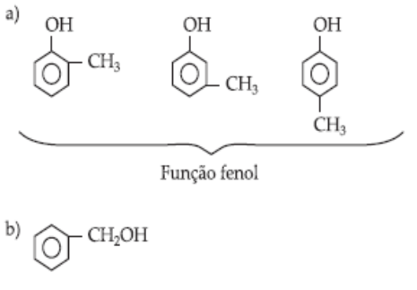
04 -
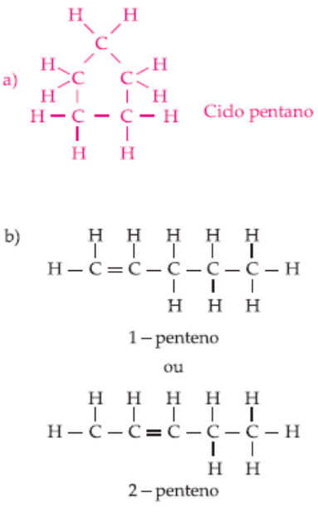
05 – D
06 – A
08 - 45
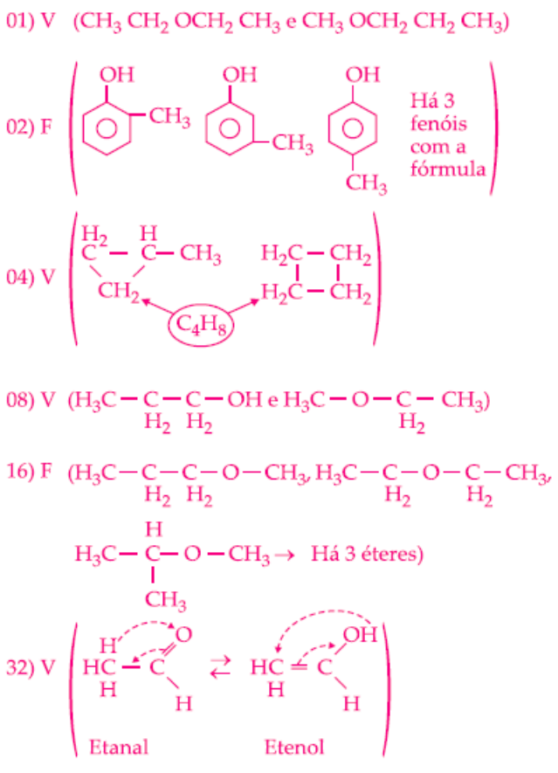
14 – E
15 – B
18 – C

